Tên: Trần Minh Triết

MSSV: SE172241

Ta add thêm một ổ cứng vào để demo backup, tiến hành partition và định dạng cho ổ cứng đó

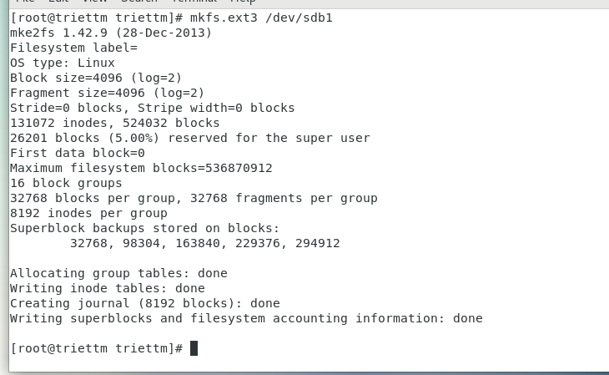

Mount thành công ổ cứng vào folder /backup

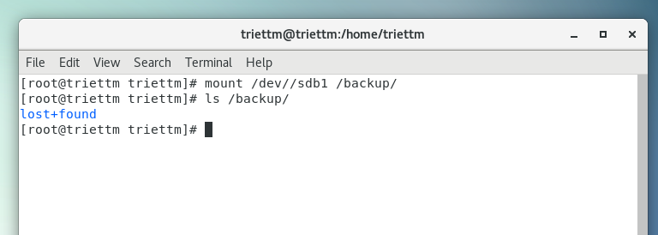

Config file fstab để config ko mất mỗi lần reboot

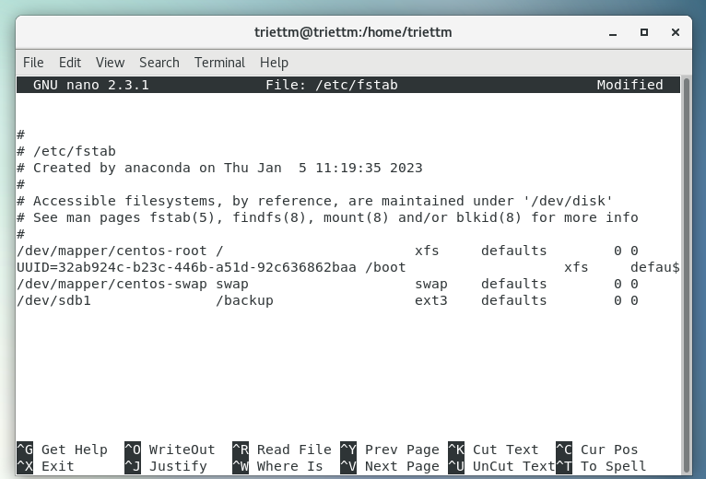

1. Kiểm tra xem linux đã nhận hard disk mới hay chưa

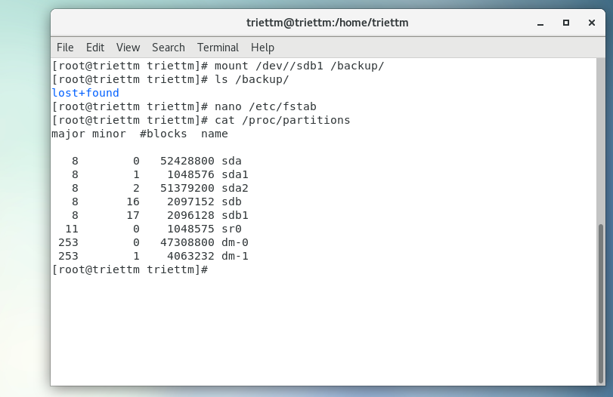

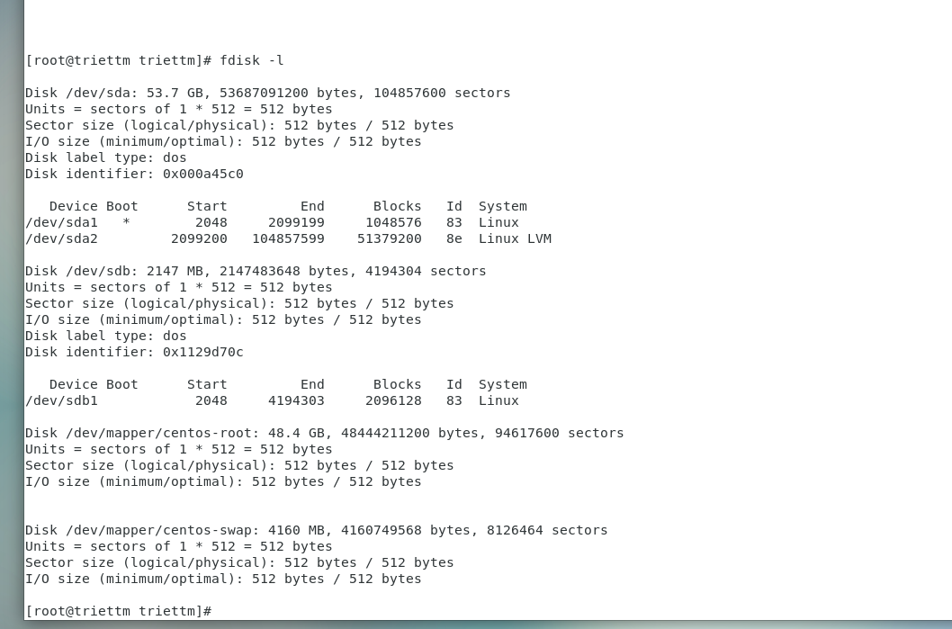

Sử dụng lệnh rsync để backup backup cho user triettm. Tất cả các file nằm trong /home/triettm sẽ được backup ( đồng bộ ) đến vị trí mới là /backup. Nếu như file hay folder ở trong /home/triettm bị xóa đi, thì file hay folder đã được sync lần trước trong /backup vẫn không bị xóa và giữ lại. Ta login vào user triettm và tạo ra một số file và thư mục theo cấu trúc sau:

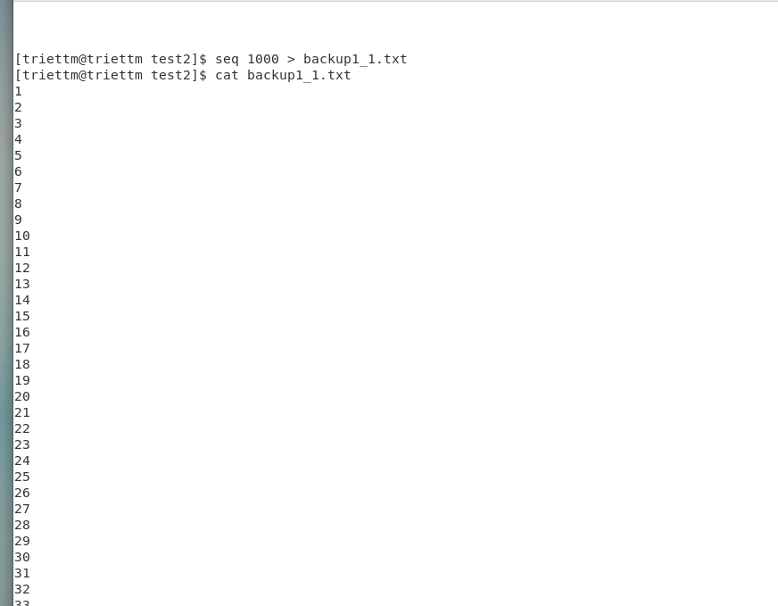

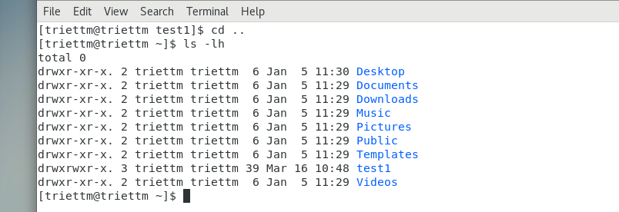

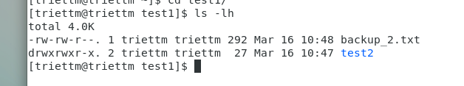

Ta tạo folder test1 và test2 để demo các câu lệnh backup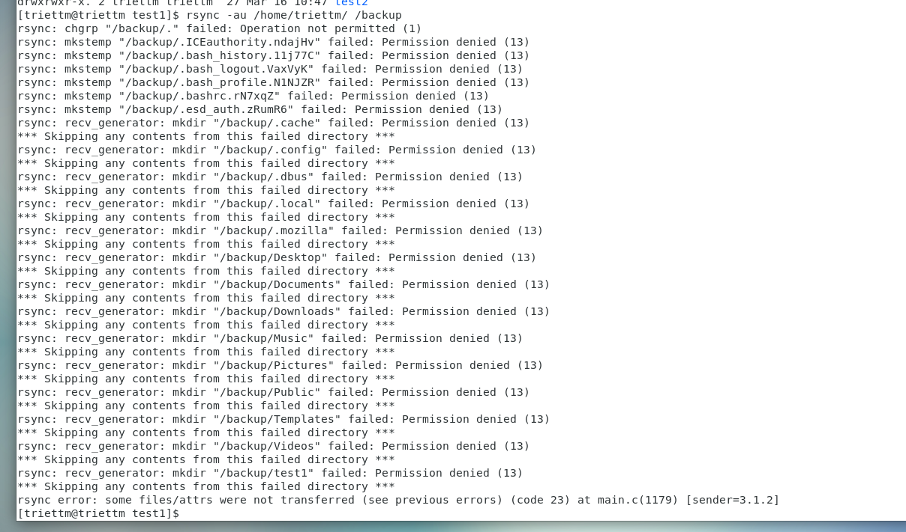

Ta gặp lỗi permission denied vì thế ta cần sử dùng quyền root để thực hiên câu lệnh này

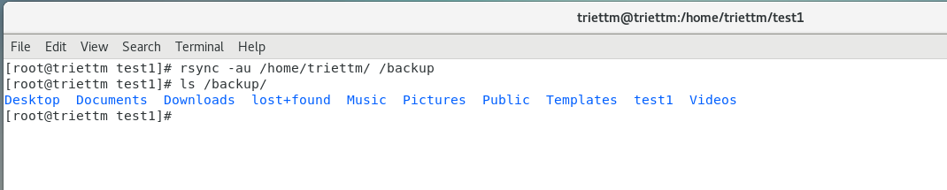

Ta đã backup thành công vào trong folder backup

Tiến hành kiểm tra các content ta đã tạo để test

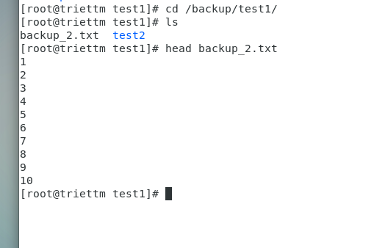

Nice đã thành công

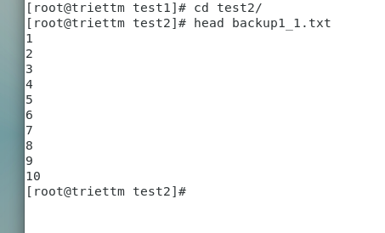

-u : update nghĩa là bỏ qua không truyền các file, với các file này nó đang có tính chất mới hơn ở chỗ người nhận.

-a : nghĩa là archive. Option –a này thay thế cho tất cả các yếu tố mà ta muốn backup của file là

-r : backup recursive (backup toàn bộ file và folder nằm bên dưới thư mục )

- l : backup link

-t : bảo tồn yếu tố thời gian của file và folder

-p : permission của đối tượng. Bao gồm –o quyền owner, -g quyền group owner

-d : các dạng file đặc biệt khác

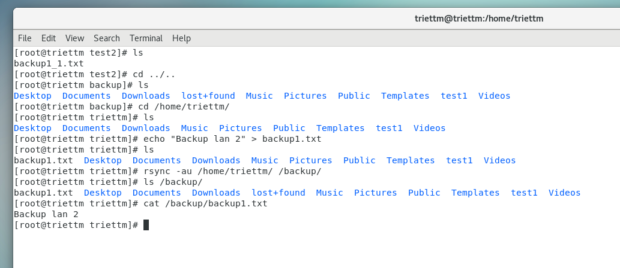- Ta thử tạo ra file test123 bên trong home folder của user triettm

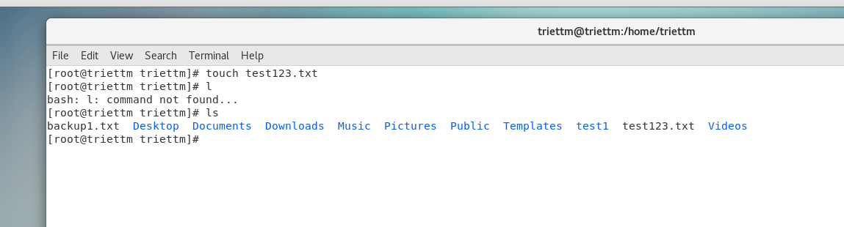

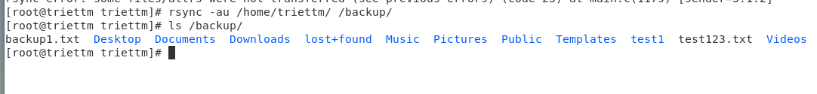

- Nếu như ta dùng câu lệnh ở trên “rsync –au /home/triettm /BACKUP ” và sau đó xóa đi file test123.txt. Cuối cùng thực hiện lại lệnh backup ở trên.

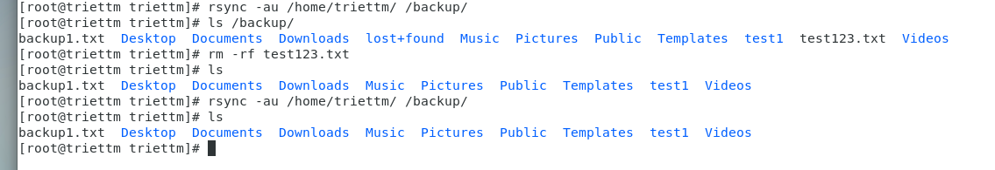

- Nếu ta muốn xóa file tại /BACKUP ( nơi chứa file backup) với điều kiện file này không có ở tại vị trí /home/triettm ( file hay folder cần được backup ) thì ta thêm biết –delete vào trong câu lệnh rsync ở trên. Câu lệnh sẽ là rsync –auv -delete /home/triettm /BACKUP

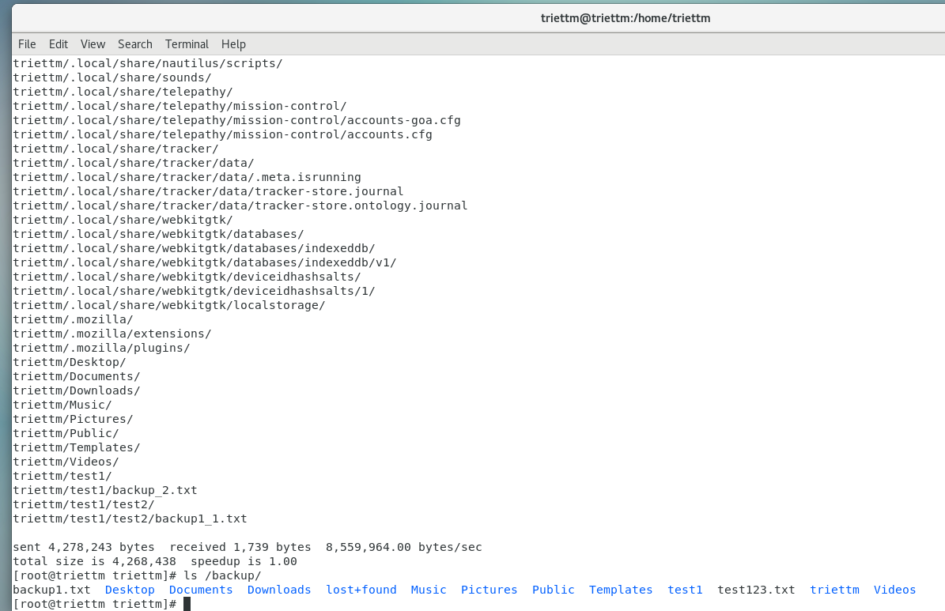

**1. CPIO**

Incremental backup 1

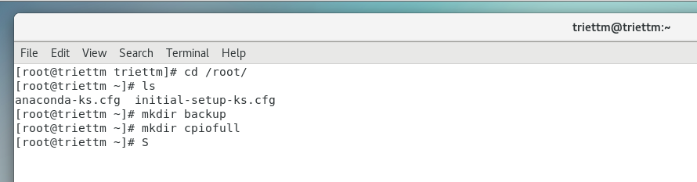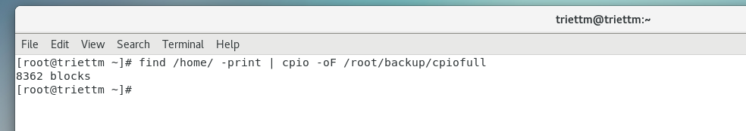

Ta tìm coi trong thư mục home có tổng cộng bao nhiêu file rồi lưu vào file cpiofull

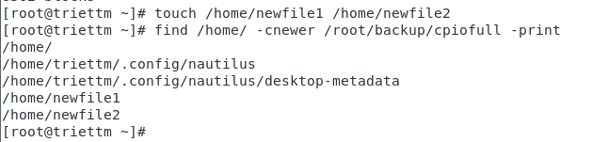

Sau khi test thử tạo thêm 2 file mới ta dùng câu lệnh find cùng option -cnewer để tìm kiếm sự khác biệt với file đã backup trước đó.

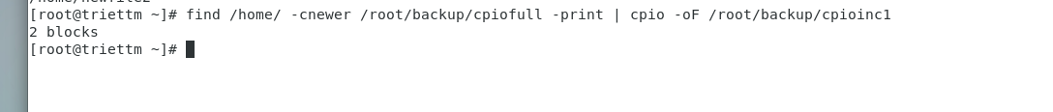

Incremental backup 2:

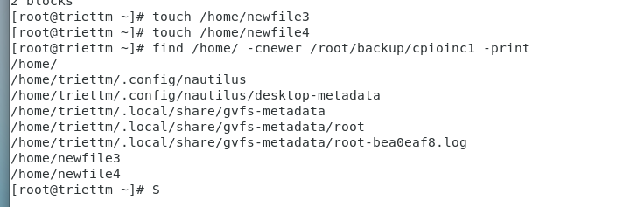



Check our backup files

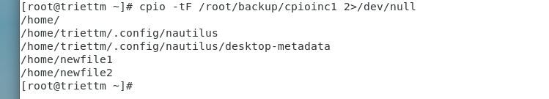

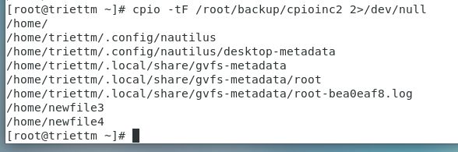

Restore Full backup:

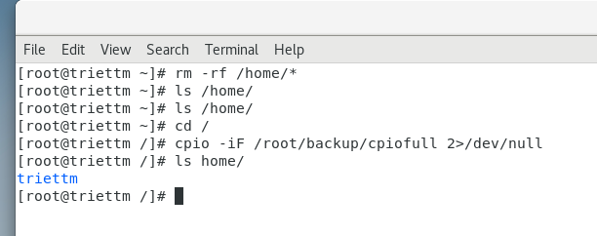

**Chúng ta thành công khôi phục lại thư mục triettm sau khi bị xóa từ file backup**

Restore Incremental backup 1:

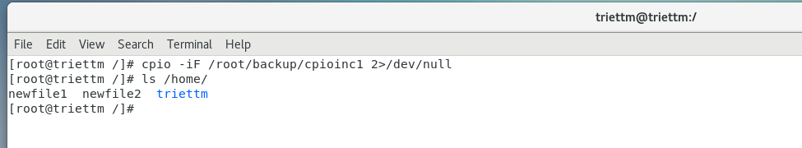

Restore Incremental backup 2:

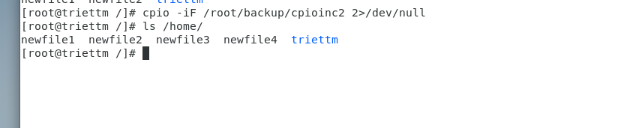

1. **DUMP**

Dump is a nice tool to backup an entire filesystem (not for a specific subdirectory). It supports full and incremental backup in nature.

Create full backup

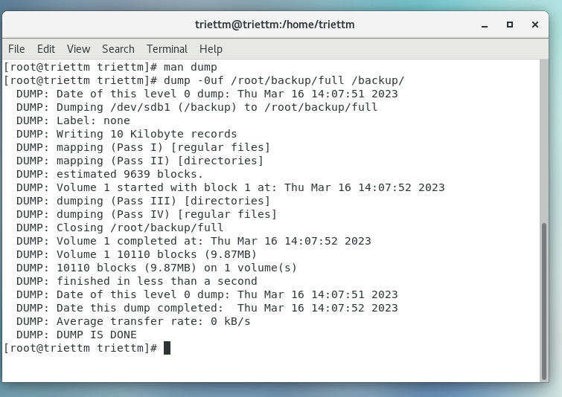

**Thành công backup bằng dump**

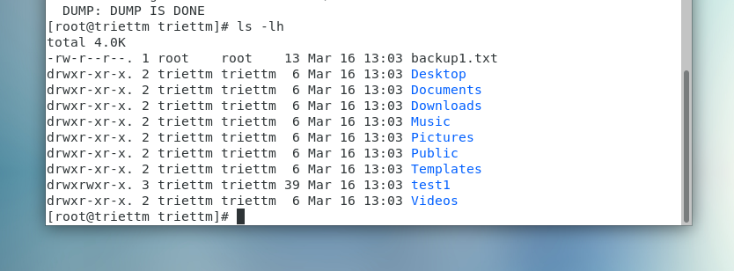

Create incremental backup 1

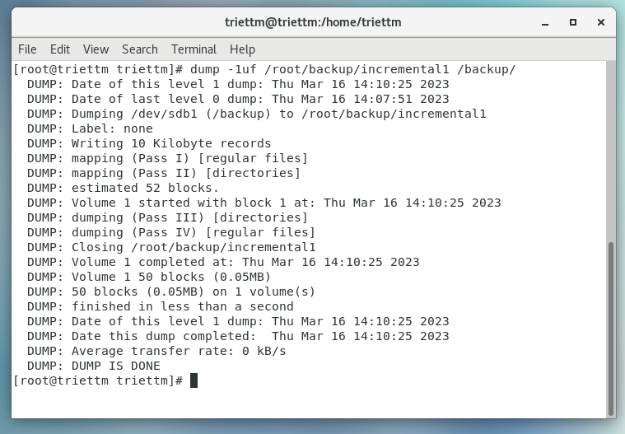

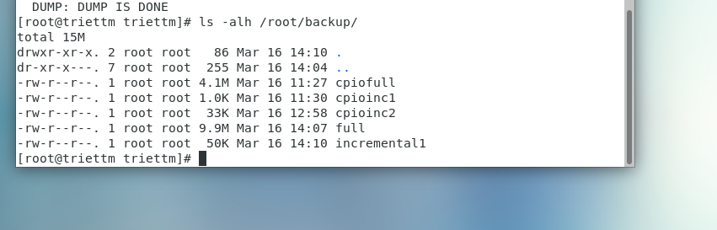

Create incremental backup 2:

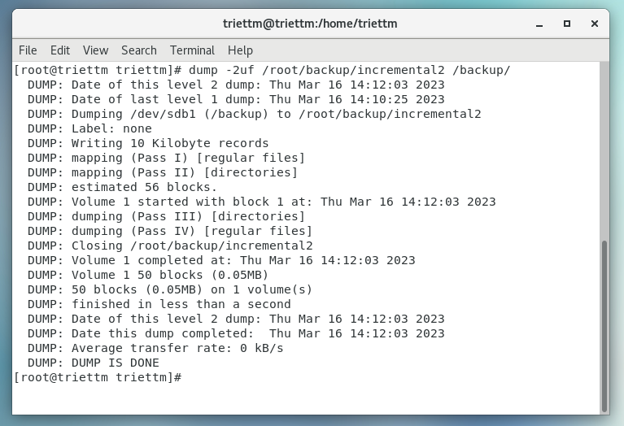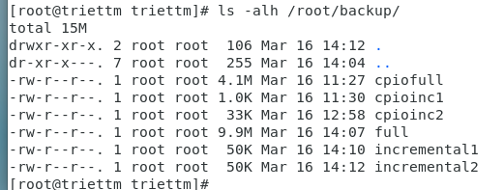

Restore:

